Книга: прошлое, настоящее, будущее

Автор: Добровольский Виктор Александрович,
ученик ФКОУ СОШ ГУРФИН России
по Иркутской области, 9 А класс
Научный руководитель:
Ульзутуева Ирина Сергеевна,
учитель русского языка и литературы,
ФКОУ СОШ ГУРФИН России по
Иркутской области

Ангарск, 2018
Содержание
Введение………………………………………………………………………...3-4
Глава I. Книги от глубокой древности до наших дней…………………..5-8
1.1.История появления книги……………………………………………5-7
1.2. Современные технологии…………………………………………..7-9
Глава II. Роль книги в современном обществе…………………………… 9-12
2.1. Влияние информационных технологий на формирование читательской культуры……………………………………………………… 9-10
2.2. Анализ анкетирования……………………………………………..10-11
2.3. Возможные пути решения проблемы…………………………… 11-12
Заключение…………………………………………………………………….13
Список использованных источников и литературы…………………………14
Приложение…………………………………………………………………15-28

Введение
В конце прошлого века было подсчитано, что 50 тысяч человеческих поколений потратили более двух триллионов человеко-лет на то, чтобы покорить силы природы, осмыслить окружающий мир. И до изобретения Интернета ключом познания мироздания была Книга.
Книга является уникальным явлением человеческой культуры. Можно смело утверждать, что современная цивилизация возникла благодаря книге, если понимать ее широко как способ передачи универсальной информации от поколения к поколению. Символика книги является универсальной для всех культур, времен и народов. Это символика веры, мудрости, просвещения, знания и литературной деятельности. Двери библиотеки Рамзеса Второго украшала надпись: «Душевное лекарство».
Именно это «душевное лекарство» было самым востребованным и доступным не одним поколением россиян. Еще совсем недавно ценность книги и чтения была неоспорима. Весь прошлый век наша страна по праву гордилась титулом «самой читающей в мире». Экономический кризис 90-х не мог не сказаться на культурном и образовательном уровне нации.
В последние два десятилетия мы находимся в ситуации кардинального изменения отношения к чтению в России, и особенно значительно меняется отношение к чтению детей и юношества. Уходит то общество, в котором читать было престижно, а не читать - стыдно. Сейчас детям не стыдно признаваться, что они не любят читать. Чтение уходит на третье - четвёртое место после просмотра телевизионных программ, прослушивания музыки, игры или работы на компьютере. Родился «виртуальный» мир, который имеет всеобщую доступность информации. Подростки находятся под влиянием телевидения и Интернета.
Актуальность работы заключается в том, что современные школьники мало читают, утратили интерес к книгам. Чтение – показатель культуры человека и является необходимым условием для полноценного формирования и развития образованной и духовно зрелой личности. Интеллектуальное и нравственное развитие детей и подростков напрямую связано с получаемой ими информацией. Огромную роль в формировании личности играют средства массовой коммуникации и книги.
Поэтому цель нашей работы: показать процесс взаимодействия современного прогресса и традиционных источников информации, определить роль книги и чтения среди подрастающего поколения.
Задачи:
2. Изучить историю появления книги от глубокой древности до наших дней.
3. Показать роль книги в современном обществе.
4. Провести анкетирование среди школьников с целью выяснения отношения к книге, чтению.
5. Определить систему мероприятий для повышения интереса школьников к чтению книг.
Гипотеза: школьники перестали увлекаться книгами, потому что появились альтернативные источники информации: Интернет, телевидение.
Объект исследования: обучающиеся 7-11 классов ФКОУ СОШ ГУФСИН России по Иркутской области
Предмет исследования: отношение к книге как источнику информации, средству организации досуга.
Методы исследования: метод сбора информации (изучение монографических публикаций и статей), методы анализа, синтеза, анкетирование.

Глава I. Книги от глубокой древности до наших дней.
1.1. История появления книги.
Как и у людей, у книг есть своя судьба и своя история. Давайте заглянем в далёкое прошлое книг. В этом самом виде, в котором мы привыкли их видеть в наше время, книги существуют уже более 500 лет. Но это не значит, что до этого времени человечество не знало книг вообще. Только вот книги имели другой, часто непривычный для нас вид.
Наши далёкие предки были людьми изобретательными и использовали для изготовления первых книг то, что предлагала им окружающая природа. Там, где росли пальмы, люди научились делать страницы из пальмовых листьев, затем сшивали их в форме веера и писали на них тонкими заострёнными палочками. Такие книги назывались «Лонтраны» и существовали в Индонезии. Там, где не было никакой растительности, например, у жителей Крайнего Севера, писали на костях животных и моржовых клыках.(Приложение 1) Жители Азии писали на тканях. В Китае писали на шёлке.
В античном мире писали книги на воске. Восковая табличка представляла собой деревянную доску, покрытую слоем воска. Часто таблички складывались воском вовнутрь и соединялись по нескольку штук кожаным ремешком — получалась книжка. Дети на них учились, рисовали, поэты писали стихи, счетоводы вели счета (Приложение 2).
Несколько тысячелетий тому назад вавилонцы и ассирийцы придумали писать на глиняных табличках - специальной палочкой выдавливали буквы в виде клинышков. Поэтому такая письменность и носит название “клинопись”. Каждая табличка нумеровалась, затем сырые глиняные таблички обжигались в печи – они становились не мягкими и хрупкими, а твёрдыми, складывались в корзину. И это тоже была книга!
А в Древней Руси люди писали на бересте – это был дешёвый, но недолговечный материал. На ней писали острым железным или костяным стержнем. Сохранилось не очень много таких берестяных грамот. (Приложение 3)
Древние египтяне приблизились в большей степени к современным представлениям о книге. На берегах Нила, в Древнем Египте, рос папирус. Стебель этого растения очень легко расщепляется на волокнистые ленты. Из них вручную делали длинные полосы, выглаживали и сворачивали в свиток. На них египтяне записывали стихи, рассказы, всевозможные сведения, используя иероглифы или рисуночное письмо. Но папирус рос не везде, а папирусный свиток плохо сохранялся.
К середине XV века папирус был вытеснен пергаментом. Это тонкая, специально обработанная кожа овец, коз или телят. Изготовляли его недалеко от города Пергам, вот откуда это название. Пергамент был очень прочен, его можно сгибать, использовать обе его стороны. Это особенность способствовала появлению новой формы книги. Стоили такие книги очень дорого. Чтобы уберечь от воровства, в библиотеках их часто приковывали цепями к столу. (Приложение 4)
Появление бумаги было очень важной исторической вехой в культурном развитии человечества. Она сразу расширила применение письменности, которая до этого времени оставалась достоянием лишь царей, их приближенных и небольшого круга учёных. Бумагу изобрели в Китае. Заслуга этого великого изобретения приписывается китайцу Цай Луню, который жил примерно около двух тысяч лет назад. Китайцы ревностно хранили секрет производства бумаги. Более 800 лет никто в мире не мог сделать бумагу, и покупали её только у китайцев. Но в мире не существует вечных секретов. Пришло время, и тайна изготовления бумаги была силой выпытана арабами у пленных китайцев. От арабов секрет распространился среди европейских народов и по миру. Она стала во всех странах идеальным материалом для письма.
Первые книги были рукописные, не такие как сейчас. Их писали вручную знающие грамоту люди – писцы. Это были церковные служители. Рукописи писались очень медленно, целый год при свечах и лучинах, это был тяжёлый труд.(Приложение 5)
Изобретателем книгопечатания является Иоганн Гуттенберг. Гениальное изобретение Гуттенберга состояло в том, что он изготовлял из металла подвижные выпуклые буквы, вырезанные в обратном виде, набирал из них строки и с помощью пресса оттискивал на бумаге. При помощи этого способа он напечатал свою первую книгу, знаменитую Библию Гуттенберга, между 1453 и 1456 годами.
На Руси начало книгопечатанию положил Иван Федоров. 19 апреля 1563 года Иван Федоров приступил к набору первой страницы первой печатной книги. За его работой с большим интересом следил пришедший в типографию царь Иван Грозный.«Апостол» - первая книга на русском языке, которую отпечатал почти пятьсот лет назад Иван Федоров. (Приложение 6)
Любая книга, независимо от времени ее создания, бытования во времени и пространстве, являлась способом коммуникации. Во все времена книги имели большую ценность и являлись важнейшим источником сохранения и передача информации новым поколениям. На книгах строилось развитие, обучение, образование, воспитание, формирование мировоззрения отдельного человека и целого общества.

1.2 Современные технологии
В настоящее время для изготовления книг используются современные скоростные печатные машины, которые печатают со скоростью до 15 000 оттисков в час. Используются поточные линии, которые без вмешательства человека изготавливают обложки и прикрепляют их к книжному блоку. Набор текста происходит авторами на компьютерах, на них же и проводится верстки.(Приложение 7)
Помимо прочего, на современном этапе книги изготавливаются также и методом цифровой печати. При этом страницы формируются примерно тем же способом, что и документы, печатаемые офисной техникой — лазерными принтерами или копировальными аппаратами, с использованием тонера, а не чернил. Такой подход позволяет печатать малые тиражи изданий (до нескольких сотен экземпляров). Появление цифровой печати содействовало формированию нового подхода к книгоизданию —печати по требованию, когда копии книг изготавливаются специально для конкретного клиента, уже после того, как он оформит заказ на то или иное издание.
Термин «электронная книга» (также e-книга, англ. e-book) применяется по отношению к книге, содержащей информацию обычной книги, но представленную в цифровом формате и размещённой на электронном носителе (CD-ROM, DVD-ROM и пр.).
Нарастающее число публикаций (так называемый информационный взрыв) поставил перед библиотеками вопрос хранения столь большого массива информации. Появление электронной публикации и сети Интернет позволяет не печатать информацию в виде бумажных книг, а хранить её на гораздо более ёмких электронных носителях в электронных библиотеках, предоставляя доступ к ней как локально, так и дистанционно — через Всемирную сеть.
Для создания аудиокниги текст того или иного произведения начитывается человеком — как правило, профессиональным актёром либо группой таковых — или (реже) синтезатором речи, после чего записывается на какой-либо звуковой носитель. К тексту может также добавляться определённое шумовое или музыкальное сопровождение. Аудиокниги обладают как преимуществами (к примеру, возможность восприятия информации людьми, по той или иной причине не способными к чтению), так и недостатками (в частности, звуковой файл существенно более объёмен, нежели собственно текст).

Глава II. Роль книги в современном обществе
2.1Влияние информационных технологий на формирование читательской культуры
Книга — самое могучее и самое универсальное средство общения людей, народов, поколений. До середины двадцатого века её смело можно было назвать единственной машиной времени, с помощью которой можно совершать путешествия в невиданные страны, в прошлое, в будущее и настоящее... В прошлом веке хорошую книгу в нашей стране было тяжело достать. Она приравнивалась к дефициту некоторых продуктов питания. За книгой стояли очереди читателей, популярны были библиотеки. Признаком образованности считалось обладание собственной домашней библиотекой. По объемам библиотеки и качеству книг, наполнявших ее, судили о степени эрудированности человека. Многие домашние библиотеки были журнальными. Выписывали литературно-художественные журналы: «Роман-газету», «Иностранную литературу», «Знамя». Стыдно было не читать «Новый мир». Все литературные новинки печатались там. Если человек не читал — выпадал из культурного процесса. Журналы подолгу хранили, составляли подшивки авторов — самодельные собрания сочинений. Самым хорошим подарком на любой праздник считалась книга. Тогда вместо 100 каналов кабельного телевидения было всего два, и дети все свободное время посвящали двум занятиям: играм во дворе и чтению. Так что наша страна в то время была одной из самой читаемой страной в мире.
Однако в двадцатом веке ситуация довольно резко изменилась. Сначала этому способствовало появление радио и кинематографа. Потом появилось телевидение, а затем компьютеры и Интернет. В результате от былого значения книги как обучающего и познавательного инструмента практически ничего не осталось. Кроме того, чтобы организовать досуг, можно легко обойтись без книги, посмотрев интересный фильм по DVD-плееру, компьютеру или планшету. Традиционная книга активно вытесняется электронными устройствами, Интернетом, аудио-визуальной продукцией. У каждого второго есть iPad или iPhone, ими активно пользуются в дороге, в офисе, даже на отдыхе. Кроме того, получить информацию с помощью Интернета стало гораздо легче и быстрее, чем с помощью книги. С каждым годом популярность Интернета растет, особенно среди молодого поколения. Телевидение, которое способствует снижению интеллектуального развития у широкого населения, тоже вносит свой вклад в данную проблему. У многих книги ассоциируются исключительно со школьной программой. На сегодняшний день существуют и другие проблемы – высокая стоимость книг, значительный спад интереса к новинкам литературы. Многие книжные издательства все больше ориентируются на невзыскательного читателя. Востребованность художественной литературы снижается даже в крупных научных библиотеках. В результате можно отметить, что количество россиян, вообще не читающих или обращающихся к печатной продукции лишь от случая к случаю увеличивается, а неграмотность среди школьников и студентов возрастает, владение родным языком ухудшается.
2.2.Анализ анкетирования
«В современных условиях книга как объект культуры, источник знаний, накопленного поколениями опыта, духовных идеалов, формирующий общее культурное и языковое пространство, интеллектуальную преемственность поколений, утрачивает свою роль», – выражают обеспокоенность современные учёные. С экранов телевизоров постоянно твердят нам о том, что нынешняя молодёжь потеряла всякий интерес к литературе. Бытует мнение, что книга безнадежно проигрывает (по крайней мере, для молодого поколения) в конкуренции с видеофильмами, с интернетом. [6]
Что такое книга для современного подростка? Мне стало интересно, есть ли будущее у книг, или со временем их полностью заменят своего рода мультимедийные приложения?
С этой целью мы провели анкетирование среди обучающихся 7-11 классов ФКОУ СОШ ГУФСИН России по Иркутской области. (Приложение 8)
В исследовании приняли участие ученики 7-11классов (39 человек). Результаты представлены на диаграммах.(Приложения 9-13)
В результате исследования мы выяснили, что 26 человек (67%) из 39 любят читать и делают это по необходимости, 33% (13 человек) выразили ннгативное отношение к чтению. Для многих школьников (59%) книга является прежде всего источником информации, получения знаний. Остальным ребятам (41%) книга помогает не только получить новые знания, но и организовать досуг и отдых. На вопрос «Какой формат книг Вы предпочитаете?» подавляющее большинство обучающихся (85%) выбрали вариант«бумажный носитель», 10% - «электронный носитель» и 5% - «аудиокнигу». Каждый день книги читают 18% опрошенных, 23% - 2-3 раза в неделю, 15% - 1 раз в неделю и 44% - несколько раз в месяц. Среди художественной литературы ученики отдают предпочтение приключениям (26%) и фантастике(18%),некоторые ребята интересуются исторической литературой (15%), сказками (5%), детективами (10%), фентэзи (10%), 15% читают только учебную литературу по школьной программе. 23% подростков регулярно посещают библиотеку, большинство (72%) библиотеку посещают иногда, 5% не посещают никогда. Порадовало, что 92% учеников положительно относятся к урокам литературы и лишь 8% отрицательно. Выбирая источник информации, 62% подростков отдают предпочтение книгам. Большая часть обучащихся (64%) уверены, что телевидение и Интернет не могут вытеснить книгу из нашей жизни.
2.3 Возможные пути решения проблемы
Проанализировав и обобщив материалы исследования, мы разработали серию мероприятий, направленных на привитие любви к книге и чтению:
1. Организация и проведение, мероприятий, направленных на формирование культуры чтения и письма, повышение статуса читающего и пишущего человека (проведение тотального диктанта, участие во всероссийских и международных олимпиадах, конкурсах, интеллектуальных играх по литературе).
2. Организация серии экскурсий: библиотеки города, типографии, литературные музеи, литературные места, книжные магазины.
3. Посещение театров и кинотеатров.
4. Встречи с интересными людьми: современными поэтами и писателями нашего региона.
5. Презентации, литературные выставки, фотовыставки, которые организуют сами ребята в школе, своих классах.
6. Организация внеклассных мероприятий по литературе на уровне школы и класса (викторины, конкурсы, игры, турниры, литературная гостиная и т.д.).
7. Проведение классных часов на литературные темы.
8. Ведение читательских дневников.
9. Просмотры фильмов, снятых на основе художественных произведений.
в 21 веке традиционная книга активно вытесняется электронными устройствами, Интернетом, аудио-визуальной продукцией. Современный подросток сегодня уделяет меньше времени чтению, реже посещает библиотеки, потому что появились альтернативные источники информации. Проведенные исследования показали, что в развивающейся медиасреде интерес к книге среди подрастающего поколения все-таки не угас. Радует, что многие ребята положительно относятся к урокам литературы и в их жизни есть место книге. Большинство опрошенных, кроме учебной, читают художественную литературу, отдавая предпочтение приключениям, сказкам, детективам, фантастике, исторической литературе и т.д. Подростки указали на удобство чтения печатной, а не электронной книги.64% участников опроса отметили, что телевидение и Интернет не способны вытеснить книгу из жизни человека.

Заключение
История возникновения книг удивительна и интересна. Древние книги и современные очень различны. Человечеству пришлось многому научиться, прежде чем дойти до современного уровня создания и издания книг. Во все времена книги имели большую ценность и являлись важнейшим источником сохранения и передача информации новым поколениям. На книгах строилось развитие, обучение, образование, воспитание, формирование мировоззрения отдельного человека и целого общества.
Проведенное исследование помогло мне понять, что книга по- прежнему играет очень важную роль в жизни общества. Многие из моих одноклассников читают. У каждого есть свои предпочтения в литературе. Классика и детективы, фантастика и фэнтези, биографии известных личностей и историческая литература – все это вливается в повседневный обиход и становится частью жизни. Да, современный подросток сегодня уделяет меньше времени чтению, реже посещает библиотеки, потому что появились альтернативные источники информации: Интернет, телевидение. Это способствует снижению читательского интереса. Но всё же радует, что в развивающейся медиасреде есть место книге.
Конечно, трудно оторваться от телевизора или выйти из социальной сети. Удобное кресло и приятное общение ни о чём затягивают. Но ум при этом дремлет, жизнь не развивается. Можно жить и так, если всё устраивает. Но если в жизни хочется многого достичь, стоит начать с хорошей книги. Классика, книги по психологии, истории в хорошем, грамотном изложении ничего, кроме большой пользы, принести не могут. Книга была и остается хранителем духовного опыта человечества. Но она не является пассивным, инертным средством хранения культурного наследия. Книга активна в своей сути. Она воздействует на сознание читателя, на его ум и эмоции. Поэтому знания о состоянии читательской культуры позволяют судить о духовном здоровье общества.

Литература
1. Большая книга афоризмов, М. «Эксмо», 2002
2.Большая энциклопедия школьника - М.: «Росмэн», 2006
3. Гриценко З.А. Положи твое сердце у чтения - М.: Просвещение, 2000
4. История [текст]: дет. энциклопедия / сост. Н.В.Чудакова, А.В.Громов. – М.: АСТ, 1998. – 512 с. – (Я познаю мир).
5. Кошурникова Т.М. Чудо, имя которому – книга. - М., 2006

Приложение 1
Лонтраны

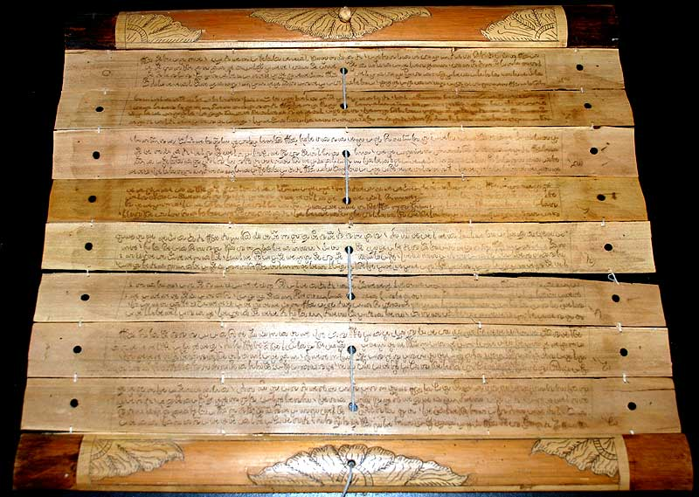

Письмо на костях животных

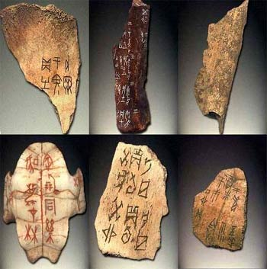
Приложение 2
Письмо на ткани
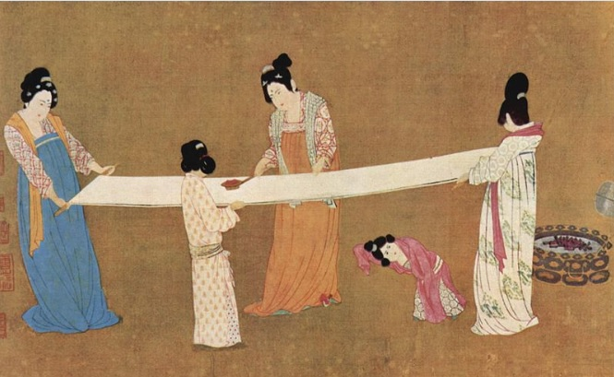
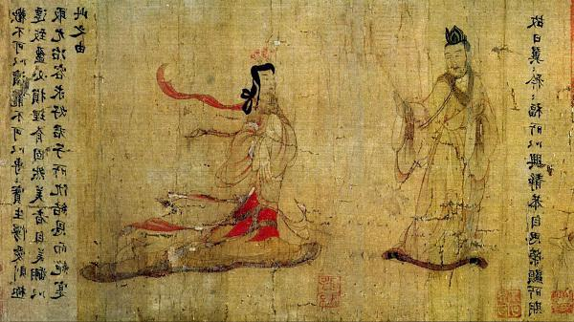

Восковые таблички

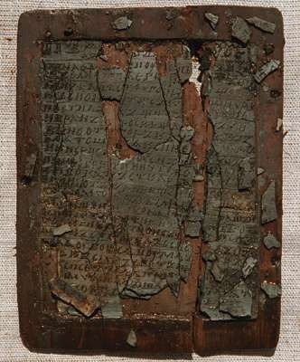
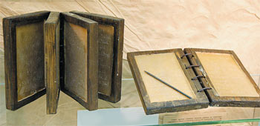

Приложение 3
Глиняные таблички

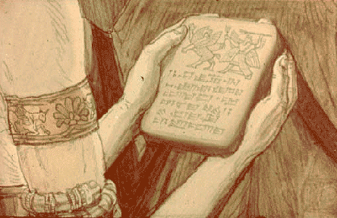
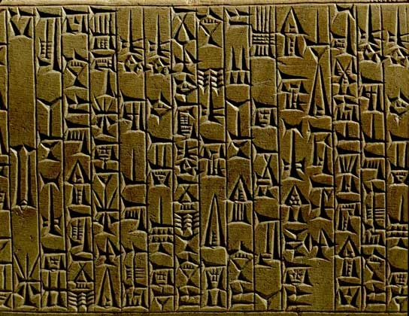

Письмо на бересте

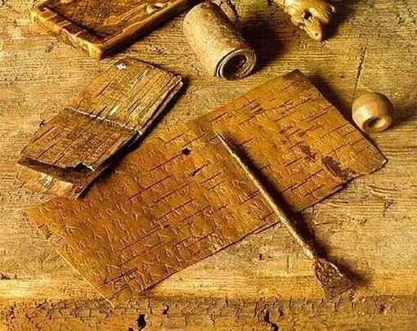
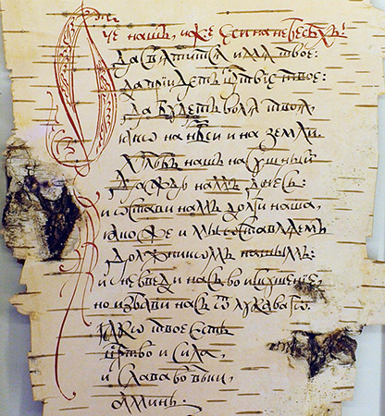

Приложение 4
Папирусные свитки

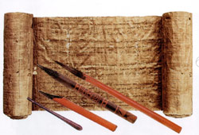
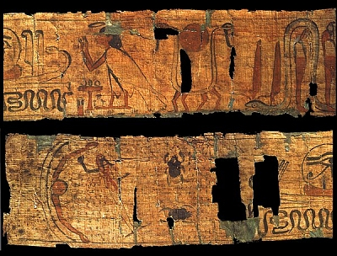

XVвек -изобретение пергамента

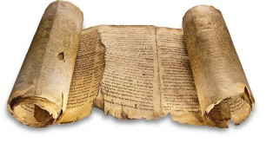
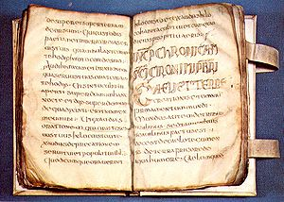

Приложение 5
Первые рукописные книги

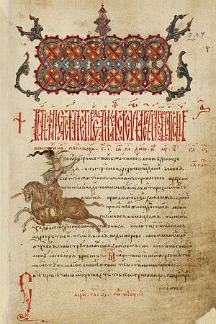
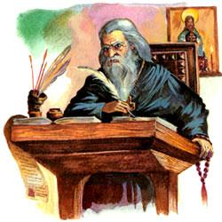

Приложение 6
Изобретение книгопечатания

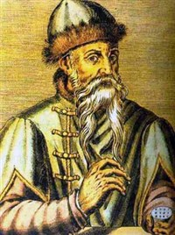
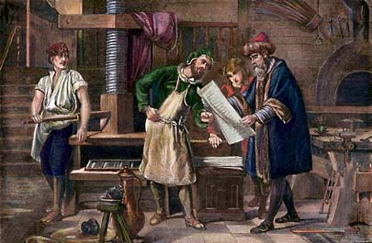

Книгопечатание на Руси
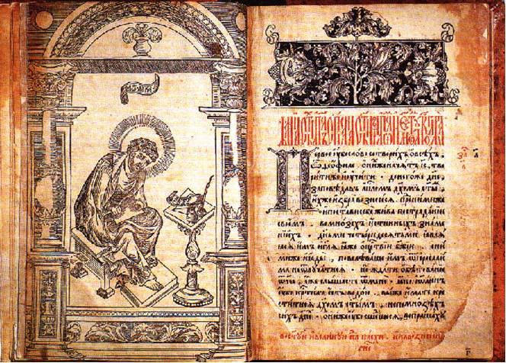
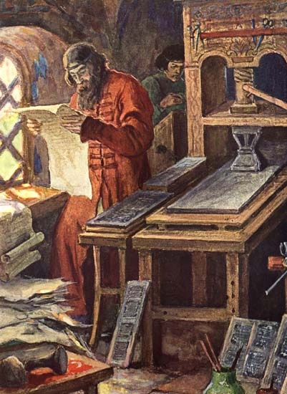

Приложение 7

Современные печатные машины

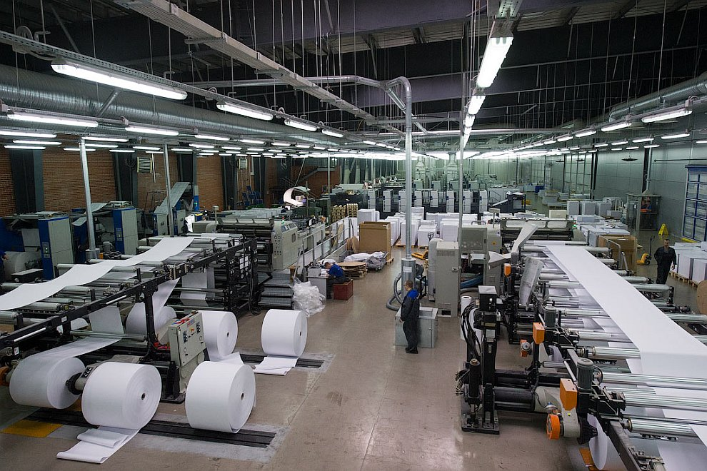

Приложение 8
Вопросы анкетирования
1. Любите ли Вы читать?
А) Да
Б) Нет
2.Чем для Вас является книга?
А) источник информации и средство получения знаний
Б) способ организации досуга и отдыха
В) средство получения знаний и способ организации досуга и отдыха
3. Какой формат книг Вы предпочитаете?
А) электронный носитель
Б) бумажный носитель
В) аудиокнигу
4.Какую литературу Вы предпочитаете читать?
А) только учебную литературу
Б) приключения
В) историческую литературу
Г) фантастику
Д) сказки
Е) детективы и триллеры
Ж) фэнтези
З) другое (указать)
5. Как часто Вы читаете художественную литературу?
А) каждый день
Б) 2-3 в неделю
В) 1 раз в неделю
Г) несколько раз в месяц
6. Часто ли Вы посещаете библиотеку?
А) регулярно
Б) иногда
В) никогда
7. Как Вы относитесь к урокам литературы?
А) положительно
Б) отрицательно
8. Какой источник информации Вы предпочитаете?
А) Интернет
Б) Книги
9. Может ли телевидение и Интернет вытеснить книгу из нашей жизни?
А) да
Б) нет

Приложение 9

67 %
33 %

41 %
59 %

Приложение 10

5 %
10 %
85 %

10 %
10 %
5 %
18 %
26 %
15 %
10 %

Приложение 11
23 %
18 %
44 %

5 %
23 %
72 %

15 %
Приложение 12
8 %
92 %
38 %
62 %

Приложение 13
36 %
64 %

